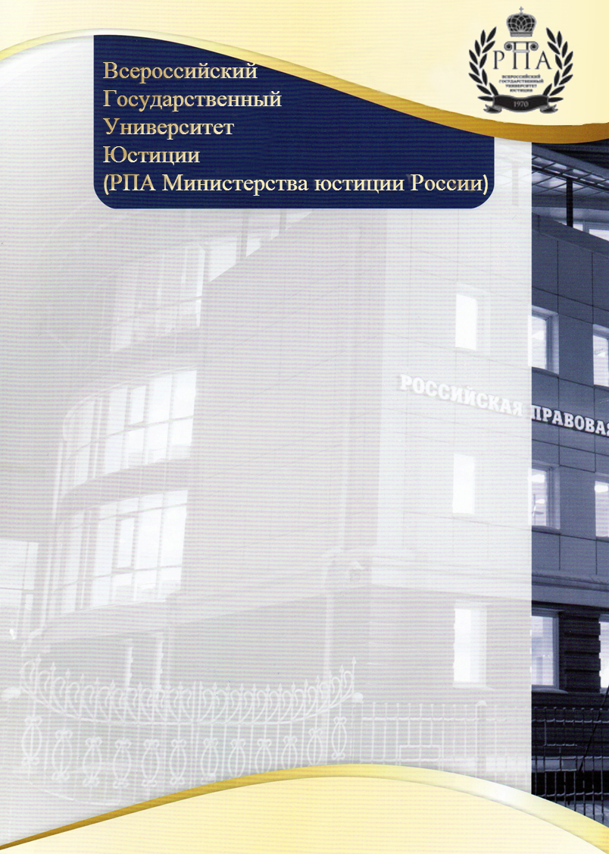
Курс | Дополнительная профессиональная программа повышения квалификации  «Деятельность адвоката в уголовном процессе», 30 ак.ч.  - Тактика защиты и представительства в уголовном судопроизводстве – 5  -Особенности участия адвоката в рассмотрении уголовных дел с участием присяжных – 5  - Участие адвоката в доказывании по УПК РФ – 4  - Участие адвоката в апелляционном, кассационном и надзорном производстве по уголовным делам – 6  - Участие адвоката в следственных действиях: правовые, тактические и этические аспекты. Проблемы обжалования действий (бездействий) и решений должностных лиц, осуществляющих уголовное судопроизводство, в порядке ст. 125 УПК РФ – 6  - Проблемы заключения соглашения об оказании юридической помощи – 2  - Итоговая аттестация – 2  Минимальное количество человек в группе: 15
Формат | Очное
Адрес проведения | г. Иркутск, ул. Некрасова, 4
Перечень знаний и навыков, получаемых в результате обучения | Основной задачей обучения и повышения профессионального уровня адвокатов в соответствии со Стандартом является обеспечение постоянного и непрерывного совершенствования знаний как требование обязательного стандарта адвокатской профессии.
Период обучения | 27.04.2020- 29.04.2020  Даты ориентировочные
Стоимость | 3 500 (Три тысячи пятьсот) рублей
Выдаваемый документ | Удостоверение о повышении квалификации
Контактные данные | Тел. (3952) 79-88-99 (доб. 624), 20-33-14  Чиров Алексей Сергеевич, Мамаева Юлия Валерьевна - (3952) 20-33-14 (доб. 124) Ковалевская Надежда Владимировна - - (3952) 20-33-14 (доб. 113)  E-mail: dpo-rpa38@inbox.ru  Адрес: г. Иркутск, ул. Некрасова, 4, кабинет № 17  (Отдел дополнительного образования).

